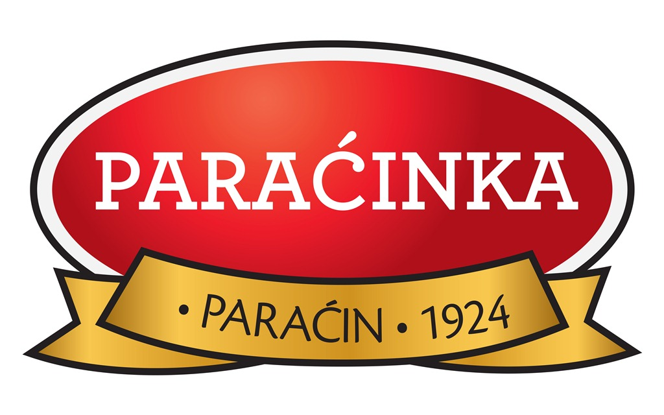

GODIŠNJI DOKUMENT
O OBJAVLJENIM INFORMACIJAMA

U skladu sa članom 23. Zakona o tržištu kapitala („Službeni glasnik RS“ br. 31/2011) i Pravilnikom Komisije za hartije od vrednosti o formi, minimalnom sadržaju informacija koje treba uključiti u prospekt i osnovni prospekt i oglašavanju u vezi sa prospektom („Službeni glasnik RS“ br. 89/2011),Akcionarsko društvo Fabrika konditorskih proizvoda“PARAĆINKA“Paraćin,mt.br. 07126468 objavljuje Godišnji dokument o objavljenim informacijama za 2011. godinu.

Red.  broj | Datum objave | Objavljena informacija | Mesto objave informacije | Internet stranica
1. | 07.06.2011. | Izjava o šestomesečnom planu poslovanja za I polugodište 2011  A.D.“Paraćinka“Paraćin | Beogradska berza a.d. | www.belex.rs
2. | 07.06.2011. | Sazivanje Skupštine akcionara A.D.“Paraćinka“Paraćin | Beogradska berza a.d | www.belex.rs
3. | 22.08.2011. | Mišljenje Upravnog odbora u vezi sa ponudom za preizimanje akcija A.D.“Paraćinka“Paraćin | Beogradska berza a.d | www.belex.rs
4. | 22.08.2011. | Obaveštenje o ponudi za preuzimanje akcija A.D. “Paraćinka“ Paraćin | Beogradska berza a.d | www.belex.rs
5. | 13.09.2011. | Izveštaj sa održane Skupštine akcionara A.D.“Paraćinka“ Paraćin | Beogradska berza a.d | www.belex.rs
6. | 13.09.2011. | Izvod iz finanisijskog izveštaja za 2010.godinu A.D.“Paraćinka“ Paraćin | Beogradska berza a.d | www.belex.rs
7. | 15.09.2011. | Izveštaj o preuzimanju akcija A.D.“Paraćinka“Paraćin | Beogradska berza a.d. | www.belex.rs
8. | 15.09.2011. | Godišnji izveštaj o poslovanju za 2010.godinu A.D.“Paraćinka“ Paraćin | Beogradska berza a.d | www.belex.rs
9. | 23.09.2011. | Sazivanje vanredne skupštine akcionara | Beogradska berza a.d | www.belex.rs
10. | 16.11.2011. | Izveštaj sa održane Skupštine akcionara A.D.“Paraćinka“ Paraćin | Beogradska berza a.d | www.belex.rs
11. | 16.11.2011. | Izjava o šestomesečnom planu poslovanja za II polugodište 2011 A.D.“Paraćinka“Paraćin | Beogradska berza a.d | www.belex.rs
12. | 16.05.2012. | Godišnji izveštaj o poslovanju za 2011.godinu A.D.“Paraćinka“ Paraćin | Beogradska berza a.d | www.belex.rs
13. | 05.06.2012. | Sazivanje skupštine akcionara A.D.“Paraćinka“Paraćin | Beogradska berza a.d | www.belex.rs
14. | 05.06.2012 | Predlog osnivačkog akta A.D.“Paraćinka“Paraćin | Beogradska berza a.d | www.belex.rs
15. | 05.06.2012 | Predlog Statuta A.D.“Paraćinka“Paraćin | Beogradska berza a.d | www.belex.rs

Godišnji dokument o objavljenim informacijama dostupan je na internet stranici izdavaoca Akcionarsko društvo Fabrika konditorskih proizvoda“PARAĆINKA Paraćin, mt.br.07126468 (www.paracinka.rs) i internet stranici Beogradske berze (www.belex.rs).

NAPOMENA: Pojedine informacije na koje upućuje Godišnji dokument o objavljenim informacijama mogu biti zastarele.

IZDAVALAC
Akcionarsko društvo Fabrika konditorskih proizvoda“PARAĆINKA“Paraćin, mt.br.07126468

__________________________________
GENERALNI DIREKTOR
Simić Dejan, s.r.

